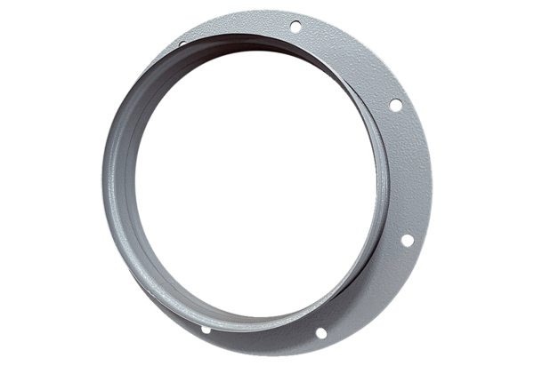Tubulure d'aspiration ASI 20Unité de conditionnement : 1 pièceGamme: C
Numéro de référence : 0073.0433Fabricant : MAICO

